CONVOCATORIA A ASAMBLEA GENERAL ORDINARIA
“LA COMISION DIRECTIVA DE LA ASOCIACIÓN MEDICA DE SAN JUAN-ASOCIACIÓN CIVIL”; legajo social Nº 90, convoca a Asamblea General Ordinaria, para el día 20 de Mayo de 2026 a las 20:00 hs. y 21:00 hs. en primera y segunda citación en el domicilio de la sede social de calle Sarmiento Nº 172 (Sur), con el objeto de tratar el siguiente Orden del Día:
- Designación de dos asambleístas para que conjuntamente con las autoridades firmen el acta.-
- Lectura y consideración de Memorias, Balances Generales, Cuentas de Recursos y Gastos e Inventario General de los ejercicios finalizados el 31/12/2024 y 31/12/2025; Informe de Comisión Revisora de Cuentas.-
- Elección de Autoridades Periodo 2026-2028: Comisión Directiva, Comisión Revisora de Cuentas y Tribunal de Ética

SAN JUAN, Abril de 2026

COMISIÓN DIRECTIVA

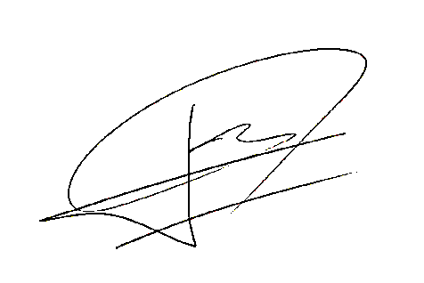
Dr. José Omar Castilla
Presidente
Asociación Médica de San Juan
Entidad Científica Provincial

